Жол қозғалысының сипаттамасы. Көше-жол торабы. Көлік құралдарының қозғалысын сипаттайтын негізгі көрсеткіштер: көлік ағынының құрамы мен қарқындылығы, көлік ағынының тығыздығы, көлік құралдарының жылдамдығы, қозғалыстың кідірістері.
2. Көше-жол торабында қозғалысты ұйымдастыру Қиылысуда қозғалысты ұйымдастыру. ҚЖТ-да бір деңгейдегі жолдар қиылысатын сонымен бірге көлік және жаяу жүргіншілер ағындары қиылысатын орындары қиылысулар деп аталады.
Арнайы оқулықтарда осындай орындарды басқаша терминдер түрінде беріледі көліктік торап, алаңдар, қиылысулар, көліктік шешушілер т.б. Жол қозғалысы жайлы халықаралық конвенцияға сәйкес қиылысу деген анықтама жолдардың қиылысатын, түйілісетін орындарын сипаттауда қолданылады.
Реттелген қиылысу бағдаршамдық реттеу енгізген қиылысу. Бағдаршаммен жабдықталмаған қиылысу реттелмеген қиылысу деп аталады.
Қазіргі кездегі қозғалысы шарттары бойынша ұйымдастырылмаған қиылысулар екінші дәрежеліі көшерде және қарқындылығы төмен жолдарда рұқсат етіледі. .Мұндай қиылысулардан өту тәртібі жол қозғалысы ережелерімен шектеліп отырады, яғни басымдылықты оң жақтан кедергі болмаған жүргізушіге беру принципі бойынша шектеледі.
Төменде қиылысушы бағыттағы автомобильдің көру мүмкіндігін беретін рұқсат етілген жылдамдық және бүйір жақтан көріну арағашықтық жуықтап алған шамалар берілген

4-кесте.
Sв.м | 10 | 20 | 30 | 45 | 60 | 75
Vа, км/ч | 20 | 30 | 40 | 50 | 60 | 70
Көріну арақашықтығы, жүргізушінің реакция уақыты 1с пневматикалық тежеу жетекті автомобильдің тоқтау жолына тең. Есептеу үшін алынған баяулану (φ — 0,4). құрғақ және ыластанбаған асфальт бетон төсемде жүзеге асады. Мысалы; 20м-де 30км/сағ.
Пайдаланудағы жол қозғалысын ұйымдастыру схемасын талдау кезінде төмендегі шартты белгілерді қолдану ыңғайлы; (8.1- сурет)
1-реттелген
2-артықшылығы белгіленген,
3-бағдаршамды
4-айналма қозғалысты
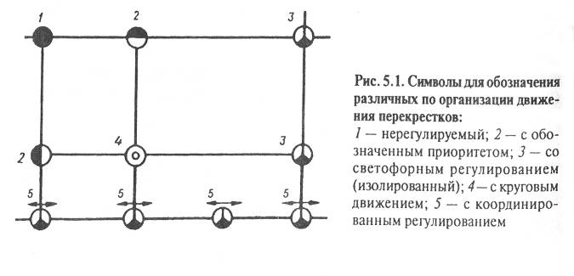
5-сайластырылған

8.1-сурет. Жол қозғалысын ұйымдастыру бойынша әртүрлі қиылыстардың шартты белгілері

Қиылысулардың күрделілігін төмендетудің іс жүзінде кең тараған тәсілі, онда кейбір маневрлерді жасауға тыйым салу болып табылады. Сондай маневрлердің бірі, үлкен қауіптілік және кідіру пайда болатын, солға бұрылу.16 –суретте көрсетілген шартты шағын ауданда шаршы тәрізді қиылысатын көшелерде қозғалысты ұйымдастыру тәсілдері берілген, ондағы төрт қиылыста солға бұрылу алып тасталған.

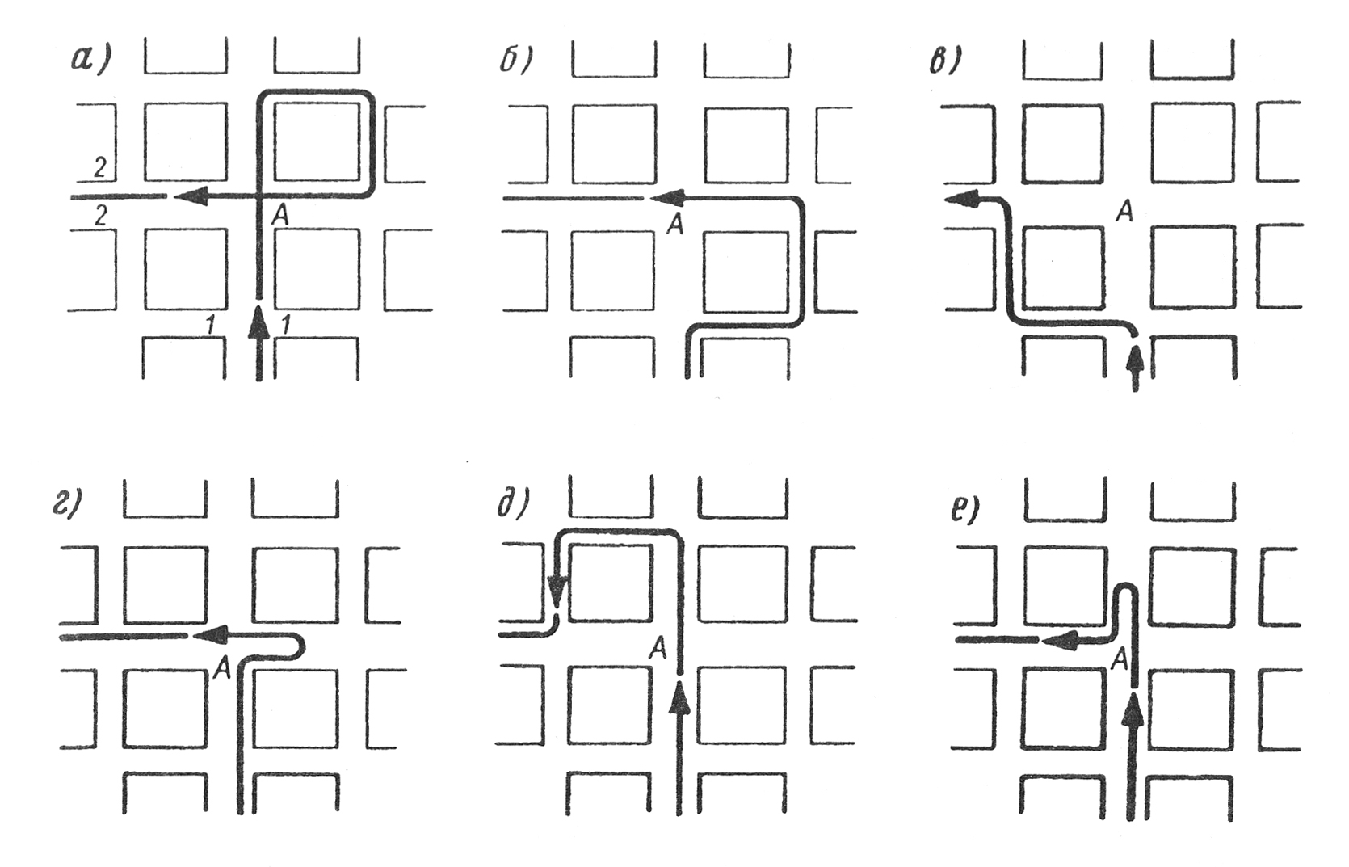

8.2-сурет. Солға бұрылу тыйым салынған қиылыстарда жол қозғалысын ұйымдастыру тәсілдері

Ұсынылған алты варианттың төртеуінде (16-сурет. , а, б, в, д) солға бұрылу көрші кварталдар арқылы айналып жүру, ал екеуінде (16-сурет г, е) —қиылысудан өтіп аралық жолда бұрылып қайту қарастырылған .
3.Жол қозғалысын ұйымдастыру тиімділігін бағалау тәсілдері
Қауіпсіздік деңгейін бағалау жол-көлік оқиғалары статистикасының көрсеткіштеріне негізделген. Қарастырып жатқан көше-жол торабының соқтығысу нүктелері мен қағылысу жағдайларында бағалау мүмкін.
Көлік ағындарының жылдамдық көрсеткішін бағалау үшін келесі өлшеулерді алуға болады лездік жылдамдық, көлік құралдарның кідіру ұзақтығы мен жиілігі, жылдамдық режимдерінің бірқалыпсыздық дәрежесі
Қатынау жылдамдығы ең көрнекі сипаттаманың бірі болып көше-жол торабы бойынша қозғалу үшін кеткен уақытқа кері пропорционал. Қарастырып жатқан маршруттың 1км жүру үшін кеткен орташа уақыт
Қалаларда қозғалысты қанағаттанарлы ұйымдастыру өте қиын. Практиканың көрсетуінше бір деңгейде қиылысуы бар магистраль көшелерде V _{c} = 20 км/сағ, жеңіл автомобильдер, V _{c} = 20 км/сағ әр 300-500 м-де, аялдамалары бар жалпы пайдалану көлігі.
Жылдамдық режимін шың уақыттарда жылжымалы лабораторияда анықтайды.
Жалпы алѓанда тиімділік кµрсеткіштері ќозѓалыс ќауіпсіздігі мен кµліктік процесс тиімділігін кескіндеуі ќажет. Мысалы, ЖКО саны жєне салдары, КЖТ-ныњ µткізгіштік ќабілеті, кµліктік кідірулер, көлік құралдарының аялдау сандары, қиылыс іргесіндегі кезектердің ұзындығы, қатынау жылдамдығы, қоршаған ортаның ластануы, кµлік құралдарының шуылы т.б.
Бағалау мақсатына байланысты жеке көрсеткіштерді немесе олардың тізбегін қолдану мүмкін. ЖҚҰ ТҚ қолданудың экономикалық тиімділігін есептеу үшін бірнеше көрсеткіштердің ақшаға шаққандағы шамасын алған жөн.
Техникалық құралдардың жұмысын жақсарту үшін бір, екі көрсеткішпен шектелуге болады. Өйткені жетекші көрсеткіштердің біреуін төмендету немесе артыру қалғандарының жақсаруына әкеледі. Мысалы көлік құралдырының кідіруін азайтсақ , қатынау жылдамдығы артады, қозғалыс уақыты мен отын шығыны азаяды, ауаның ластануы және кµліктердіњ шуылы төмендейді.
Бірақ орташа кідіру қозғалыс қауіпсіздігі дәрежесін тікелей кескіндемейді. Дегенмен кідірудің төмендеуі, жүргізушінің психикалық шаршауын төмендетеді., ал бұл ЖКО-ның санын төмендетуі мүмкін. Сондықтан мұны негізгі көрсеткіш ретінде алып, талдау бағыты мен сапасына сәйкес, басқаларын алуға болады. Автомобильдендіру деңгейінің өсуін есепке алғанда экологиялық көрсеткіштер маңызды орын алады. Қозғалыс режимін жиі өзгертуге мәжбүр болған көлік құралдарының тез-тез тоқтаулары мен тежелулері, атмосфераның ластануына себеп болады. Сондықтан қозғалысты басқару өлшемдері жылдамдық режимінің тұрақтылығын қамтамасыз ететін, аялдаулар саны мен олардың ұзақтығын қысқарту қажет.
Сондай-ақ қиылысудағы бағдаршамның қаншалықты дұрыс орнатылғанын анықтау үшін техника-экономикалық көрсеткіштерді талдау нәтижесін алуға болады. Реттелмеген қиылысудағы ПЗ_{н} – жыл бойындағы шығындар жиындысы, ондағы көліктердің тоқтап қалуына және ЖКО-ның зардабына байланысты халық шаруашылығындағы барлық шығындар жиындысы. Бағдаршам енгізілген соњ, реттеу барысындағы шығындар жиындысы ПЗ_{р}.
Негізгі және екінші дәрежелі жолдардағы көліктердің кідіруінен және ЖКО зардабынан болѓан шығын, сонымен бірге техникалық құралдарды орнату және пайдалануға кеткен қаржы жиындысына тең.
Егер ПЗ_{п}/ПЗ_{р}>1 болса, бағдаршамдық реттеу мақсатқа сай енгізілген болып табылады.

